Sveučilište u Zagrebu


Kristina Medenjak i Edi Vugrinec:
JUKEBOX 41
S TATOM KROZ GLAZBU

ZAGREB, 2020.
Ovaj rad izrađen je u Muzičkoj akademiji Sveučilišta u Zagrebu pod vodstvom dr.sc. Nikoline Matoš, doc. i Ane Čorić, mag.mus i predan je na natječaj za dodjelu Rektorove nagrade u akademskoj godini 2019./2020.

Sadržaj

1. Uvod 1
2. Kako je projekt zamišljen i proveden 1
3. Rezultati rada 3
4. Radnja 3
5. Sudionici 4
6. Biografija autoskog tima 5
7. Sažetak 5
7.1. Sažetak na hrvatskom jeziku 5
7.2. Sažetak na engleskom jeziku 5

Uvod

Jedna od mogućnosti zaposlenja glazbenog pedagoga jest u medijima. Nažalost, tijekom studija nismo imali prilike sudjelovati u izradama emisija bilo na radiju bilo na televiziji. Također, tijekom studija glazbene pedagogije na Muzičkoj akademiji u Zagrebu jako malo (ili gotovo ništa) ne govorimo o popularnoj glazbi. Ispravak ova dva nedostatka pružio se na kolegiju Glazbeno-pedagoške teme u suvremenom društvu gdje je izrada emisije bila ponuđena kao jedan od kreativnih zadataka. Da bi realizacija emisije bila moguća, pomoglo je preko 70 osoba od kojih se ni jedna profesionalno ne bavi pjevanjem, glumom, montažom, režijom ili izradom glazbenih matrica. Time je cijela izrada bila otkrivanje, upoznavanje i stjecanje novih vještina i znanja.
Emisija je osmišljena kao priča tate (djeda) svojoj djeci o uspomenama vezanim uz hrvatsku popularnu glazbu, a inspiracija je bila popularna američka serija How I met your mother. Kroz 41 izabranu pjesmu gledateljima se kroz povijesni, tradicijski i zabavni moment predstavljaju jedne od najpoznatijih osobnosti hrvatske glazbene scene od 1950. do 2000. godine. Cilj emisije je na zabavan način približiti novim generacijama staru glazbu te pred njih staviti pitanja o važnosti razumijevanja vlastite kulture za razumijevanje druge. Emisija je prikladna za sve uzraste, ali ciljana skupina bili su osnovnoškolci i srednjoškolci. Kako emisija ne bi bila samo teoretske naravi, na kraju emisije nalazi se edukativni zadatak kao poticaj samostalnog istraživačkog rada.

Kako je projekt zamišljen i proveden

Izrada projekta odabrana je u veljači 2020. godine te je zamišljena jednostavna realizacija u nekoliko faza: prva je bila odabir pjesama, druga je bila skupno snimanje audia i videa koja je uključivala osmišljavanje kostima i koreografije te treća faza, koja je uključivala montažu svih skupljenih materijala. Činilo se da će sve teći glatko, no ubrzo nas je pogodila pandemija te smo se svi našli zatvoreni u svojim kućama. Ideja o realizaciji projekta više nije bila moguća, a zadatak je već bio odabran pa je morao biti i izvršen. Tako se projekt pretvorio u zahtjevan višemjesečni pothvat.
Budući da se samo s e-propusnicama moglo putovati, snimanje pjesama i spotova uživo nije bilo moguće, odlučeno je da će se raditi vlastite matrice, a pjevači će se snimiti s mobitelima kod kuće te poslati vokale. Snimanje pjesama na mobitele raznih kvaliteta s prometom u pozadini ili glasnim susjedima donijelo je svoje izazove. Nakon mjesec dana izrade glazbenih matrica počelo je planiranje snimanja video spotova (slika 1).
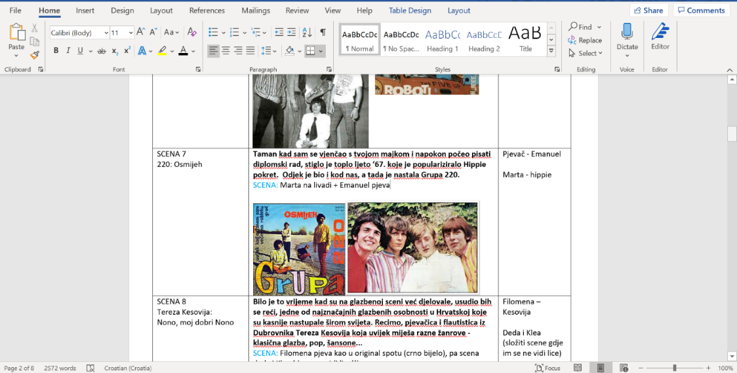
Slika 1: Scenarij emisije
Kako bi scenarij bio dobro realiziran bilo je potrebno misliti na sve detalje: odjeću tog vremena, šminku, frizuru, lokaciju snimanja te pokrete. Sve to (uz pjesmu) bilo je poslano osobi koja je nekog glumila koja bi se snimila na zadani način te vratila snimku. Snimanje je također bilo zanimljivo budući da su se iza kamera najčešće nalazili ukućani te je bilo potrebno dobro objasniti kut snimanja kako bi snimanje bilo uspješno. Nakon svih prikupljenih materijala, počela je montaža (slika 2).
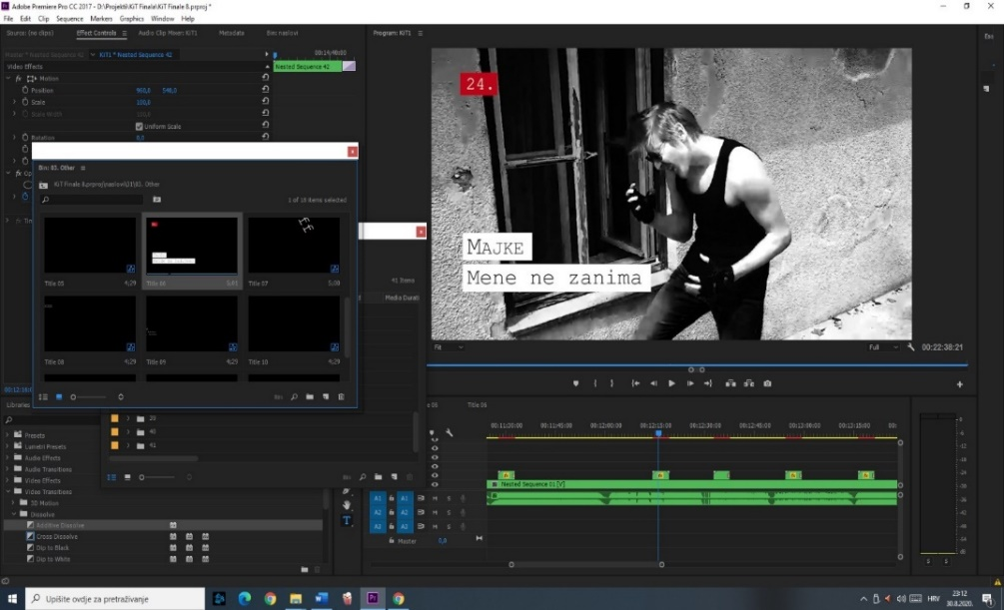
Slika 2: Montaža

Rezultati rada

Snimka emisije može se pronaći na linku: LINK

Radnja

Emisija počinje tatinim prisjećanjem kako mu je njegov tata nekada pričao priče. To nas vraća u 1957. godinu kada je djed kao dvanaestogodišnjak počeo na radiju slušati Ivu Robića. Nakon toga javila se grupa 4M i Vice Vukov. 60-ih godina prošlog stoljeća javio se rock&roll čiji je utjecaj sa zapada stizao i do nas. Jedan od popularnih bendova tog žanra, Rolling Stones, dobio je svoju hrvatsku inačicu – Vokalno-instrumentalni sastav Roboti, grupu mladih srednjoškolaca tehničke škole u Zagrebu. Uskoro se javio i Hippie pokret čiji je utjecaj doveo do osnivanja Grupe 220. Također, tada već djeluju jedne od najznačajnijih glazbenih osobnosti u Hrvatskoj kao što su: Tereza Kesovija, Josipa Lisac, Oliver Dragojević i Mišo Kovač. Uz njih djeluju i naši kantautori: Drago Diklić, Zvonko Špišić, Ibrica Jusić, Arsen Dedić i dr. Iako rock opera Gubec Beg Karla Metikoša nije popularan bend, njena pojava ostavila je dubok utisak na djeda tako da je bila neizostavan dio njegove priče. Paralelno s pojavom nove opere javlja se i punk-rock: Vjeran pas, a kasnije Psihomodo pop. Djeca prepoznaju stil te ga povezuju i s još kasnije nastalim Hladnim pivom. Slijedi priča o odlasku na koncert grupe Novih fosila te o susjedima iz Makedonije. Djed se prisjeća i kako se raspala Grupa 220, a nastao Parni valjak. Uskoro se pojavio novi val glazbe: Azra, Haustor, Prljavo Kazalište i Film, bendovi na čija događanja se brojni mladi i stariji i danas odazivaju. Posljednja djedova priča je o New art stilu koji je došao od pjevača Davida Bowija iz Velike Britanije, a njegov utjecaj rezultirao je s pojavom dva benda: Dorian Gray i Boa.
Djeci je već dosta tatine priče i nadaju se da se polako bliži kraju, ali tata nastavlja sa svojim sjećanjima pojavom novih ženskih grupa i pjevačica kao što su Cacadou look i Doris Dragović. Govori i o bendovima i pjevačima koje je on volio slušati kao što su Majke, Dino Dvornik, Laufer, Daleka Obala i Boris Novković, ali i o grupi ET koju je voljela slušati njihova majka. Naravno, posebna godina bila je 1989. kada smo prvi i jedini put pobijedili na Eurosongu s pjesmom Rock me Baby koju je izvela Emilija Kokić te se zbog toga iduće godine Eurosong održao kod nas gdje smo se predstavili s pjesmom Hajde da ludujemo u izvedbi Tajči. Politička napetost u Jugoslaviji i početak rata donosi novi utjecaj tako da nastaju brojne domoljubne i antiratne pjesme kao što su Stop the war Tomislava Ivčića, E, moj druže Beogradski Jure Stublića i grupe Film, Moja domovina Hrvatskog Band Aida, Lijepa li si Marka Perkovića Thompsona, pjesme Miroslava Škore i benda Opća opasnost. Nakon rata javljaju se brojni i danas aktivni pjevači kao što su Petar Grašo, Gibonni i Severina.
Na kraju emisije postavlja se zadatak gledateljima da je pogledaju sa svojim roditeljima te da čuju njihove priče, da saznaju koje pjevače smo preskočili te da odaberu svoju najdražu popularnu pjesmu te je prikažu svome razredu.

Sudionici

Pjevači: Andrija Antić, Laura Bešlić, Luka Brnjić, Josip Deglin, Petra Draganić, Lucija Ercegovac, Ivan Ilčić, Luka Ilčić, Alen Lovrenčić, Jura Kaurinović, Bojan Kocijan, Kristina Medenjak, Rafael Mikec, David Pavlović, Martin Pavlović, Jakov Šercer, Kristina Vidović, Edi Vugrinec
Glumci: Danijel Abramović, Andrija Antić, Gloria Babić, Katarina Balažinec, Mihael Barada, Mirjam Barada, Josip Biškup, Filip Blaguški, Luka Brnjić, David Cesar, Magdalena Cestar, Marta Cestar, Marko Cmrečki, Marta Delost, Franka Dobranić, Filomena Dodić, Laura Horvat, Ivan Ilčić, Luka Ilčić, Ivan Juranko, Toma Juranko, Jura Kaurinović, Damjan Klemenčić, Dinko Klinec, Jakov Kocijan, Dorotea Kožnjak, Ivan Lesjak, Sandra Lovrenčić, Tin Lovrenčić, Tereza Marković, Iva Mavrek, Kristina Medenjak, Ana Meštrić, Matej Meštrić, Ana Mikac, Ana Mikić, Ivan Mikić, Josip Mikić, Lucija Mikić, Marko Mikić, Klea Miklaužić, Nikolina Milardović, Emanuel Nižetić, Leopoldina Nižetić, Mirjam Nižetić, Marta Novak, Hana Oblak, Ivana Pakrac, Mihael Pakrac, David Pavlović, Martin Pavlović, Margareta Pejić, Luka Ribić, Dominik Šabić, Marko Vidić, Dominik Vučemil, Ena Vukić
Zahvale:
Ovim putem autorski tim želi se zahvaliti svima koji su svojim sudjelovanjem pomogli u realizaciji ovog projekta. Želimo se zahvaliti i onima koji su pomogli i iza ekrana, snimajući ili posudbom rekvizita. Veliko hvala i profesorici Ani Čorić koja je prepoznala potencijal ideje te nas poticala u njenoj realizaciji.

Biografija autoskog tima
Kristina Medenjak
Kristina Medenjak rođena je 1996. godine u Varaždinu gdje upisuje Srednju glazbenu školu u Varaždinu. Maturirala je dirigiranje pod mentorstovom profesorice Dade Ruže, te solo pjevanje u klasi profesorice Dorotee Ilčić. Na Muzičkoj akademiji u Zagrebu 2015. godine započinje studij glazbene pedagogije, a akademsku godinu 2018./2019. provela je kao Erasmus+ student na Akademiji za glasbo u Ljubljani.
Edi Vugrinec

Sažetak

Sažetak na hrvatskom jeziku

Emisija Jukebox 41 (S tatom kroz glazbu) nastala je kao kreativni zadatak u sklopu kolegija Glazbeno-pedagoške teme u suvremenom društvu na Muzičkoj akademiji u Zagrebu. Cilj emisije je upoznati gledatelje s hrvatskom popularnom glazbom od 1950. do 2000. godine. Kako to ne bi bila još jedna povijesna emisija, 41 pjesma predstavljena je kroz priču djeda i tate svojoj djeci, a na kraju emisije nalazi se edukativni zadatak za sve gledatelje. Projekt su osmislili i realizirali Kristina Medenjak i Edi Vugrinec, a sudjelovalo je preko 70 osoba – osnovnoškolaca, srednjoškolaca, studenata i zaposlenih koji su tijekom Covid-19 pandemije odlučili svoje slobodno vrijeme iskoristiti da pomognu u ostvarenju ovog projekta.

Sažetak na engleskom jeziku

Program Jukebox 41 (Through music with Dad) was made as a creative assignment in the context of the the subject „Music education themes in contemporary society“ on Academy of Music in Zagreb. The aim of the program is to familiarise the audience with croatian popular music between the years of 1950. and 2000. In order for it not to be just another historical program, 41 song was introduced through the narrative of a grandfather and a father to his children, and the end of the program contains an educative assignment for all of the audience. The project was devised by Kristina Medenjak and Edi Vugrinec. The project also included over 70 people – elementary, highschool and college students and employed people, who have all decided to use their spare time to help in realisation of this project during this time of Covid-19 pandemic.

